**ENGENHARIA COGNITIVA**

**Dupla:** Davy OliveiraeMatheus Gueff

**Site:** Magalu

**Problemas encontrados:**

* Sobrecarga cognitiva. Muita texto, imagem e informações na tela. Muitas opções na navbar
* Botões e textos pequenos
* A Falta de um ícone de seta para baixo indicando que tem um dropdown com mais opções de um produto
* TabIndex muito confuso e a falta de atalhos
* Falta de responsividade, tornando a interface confusa (o carrinho fica invisível para usuários que não tem conhecimento sobre a barra de rolagem horizontal)

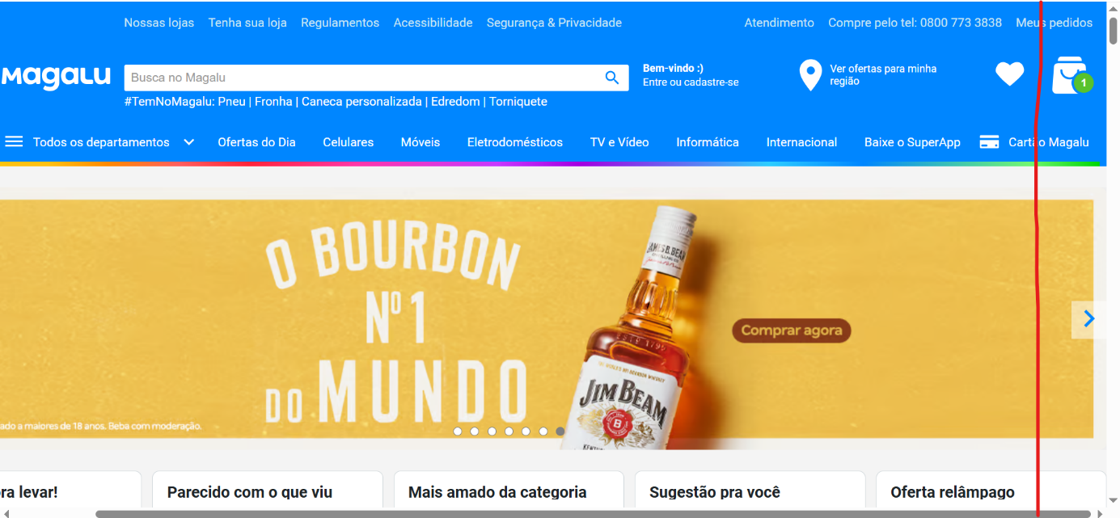

**Impactos:**

* Confusão
* Usuário pode ficar perdido na página (má navegação)
* Poluição visual que causa desnorteamento do usuário
* Saída do cliente por insatisfação e frustração

**Melhorias:**

* Diminuir a quantidade de contéudo simultâneo na tela
* Aumento dos botões e das letras
* Reorganização do tabIndex para melhorar a acessibilidade
* Adicionar os ícones faltando para os dropdowns para tornar mais intuitivo
* Aplicação de responsividade que torne a página completamente visível (sem a necessidade de zoom)